 | Pædagogisk læreplan for | 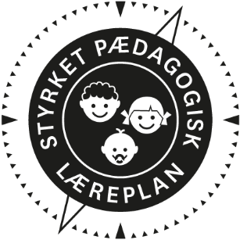
  - Mini Ajax – børn i bevægelse
  - 2019

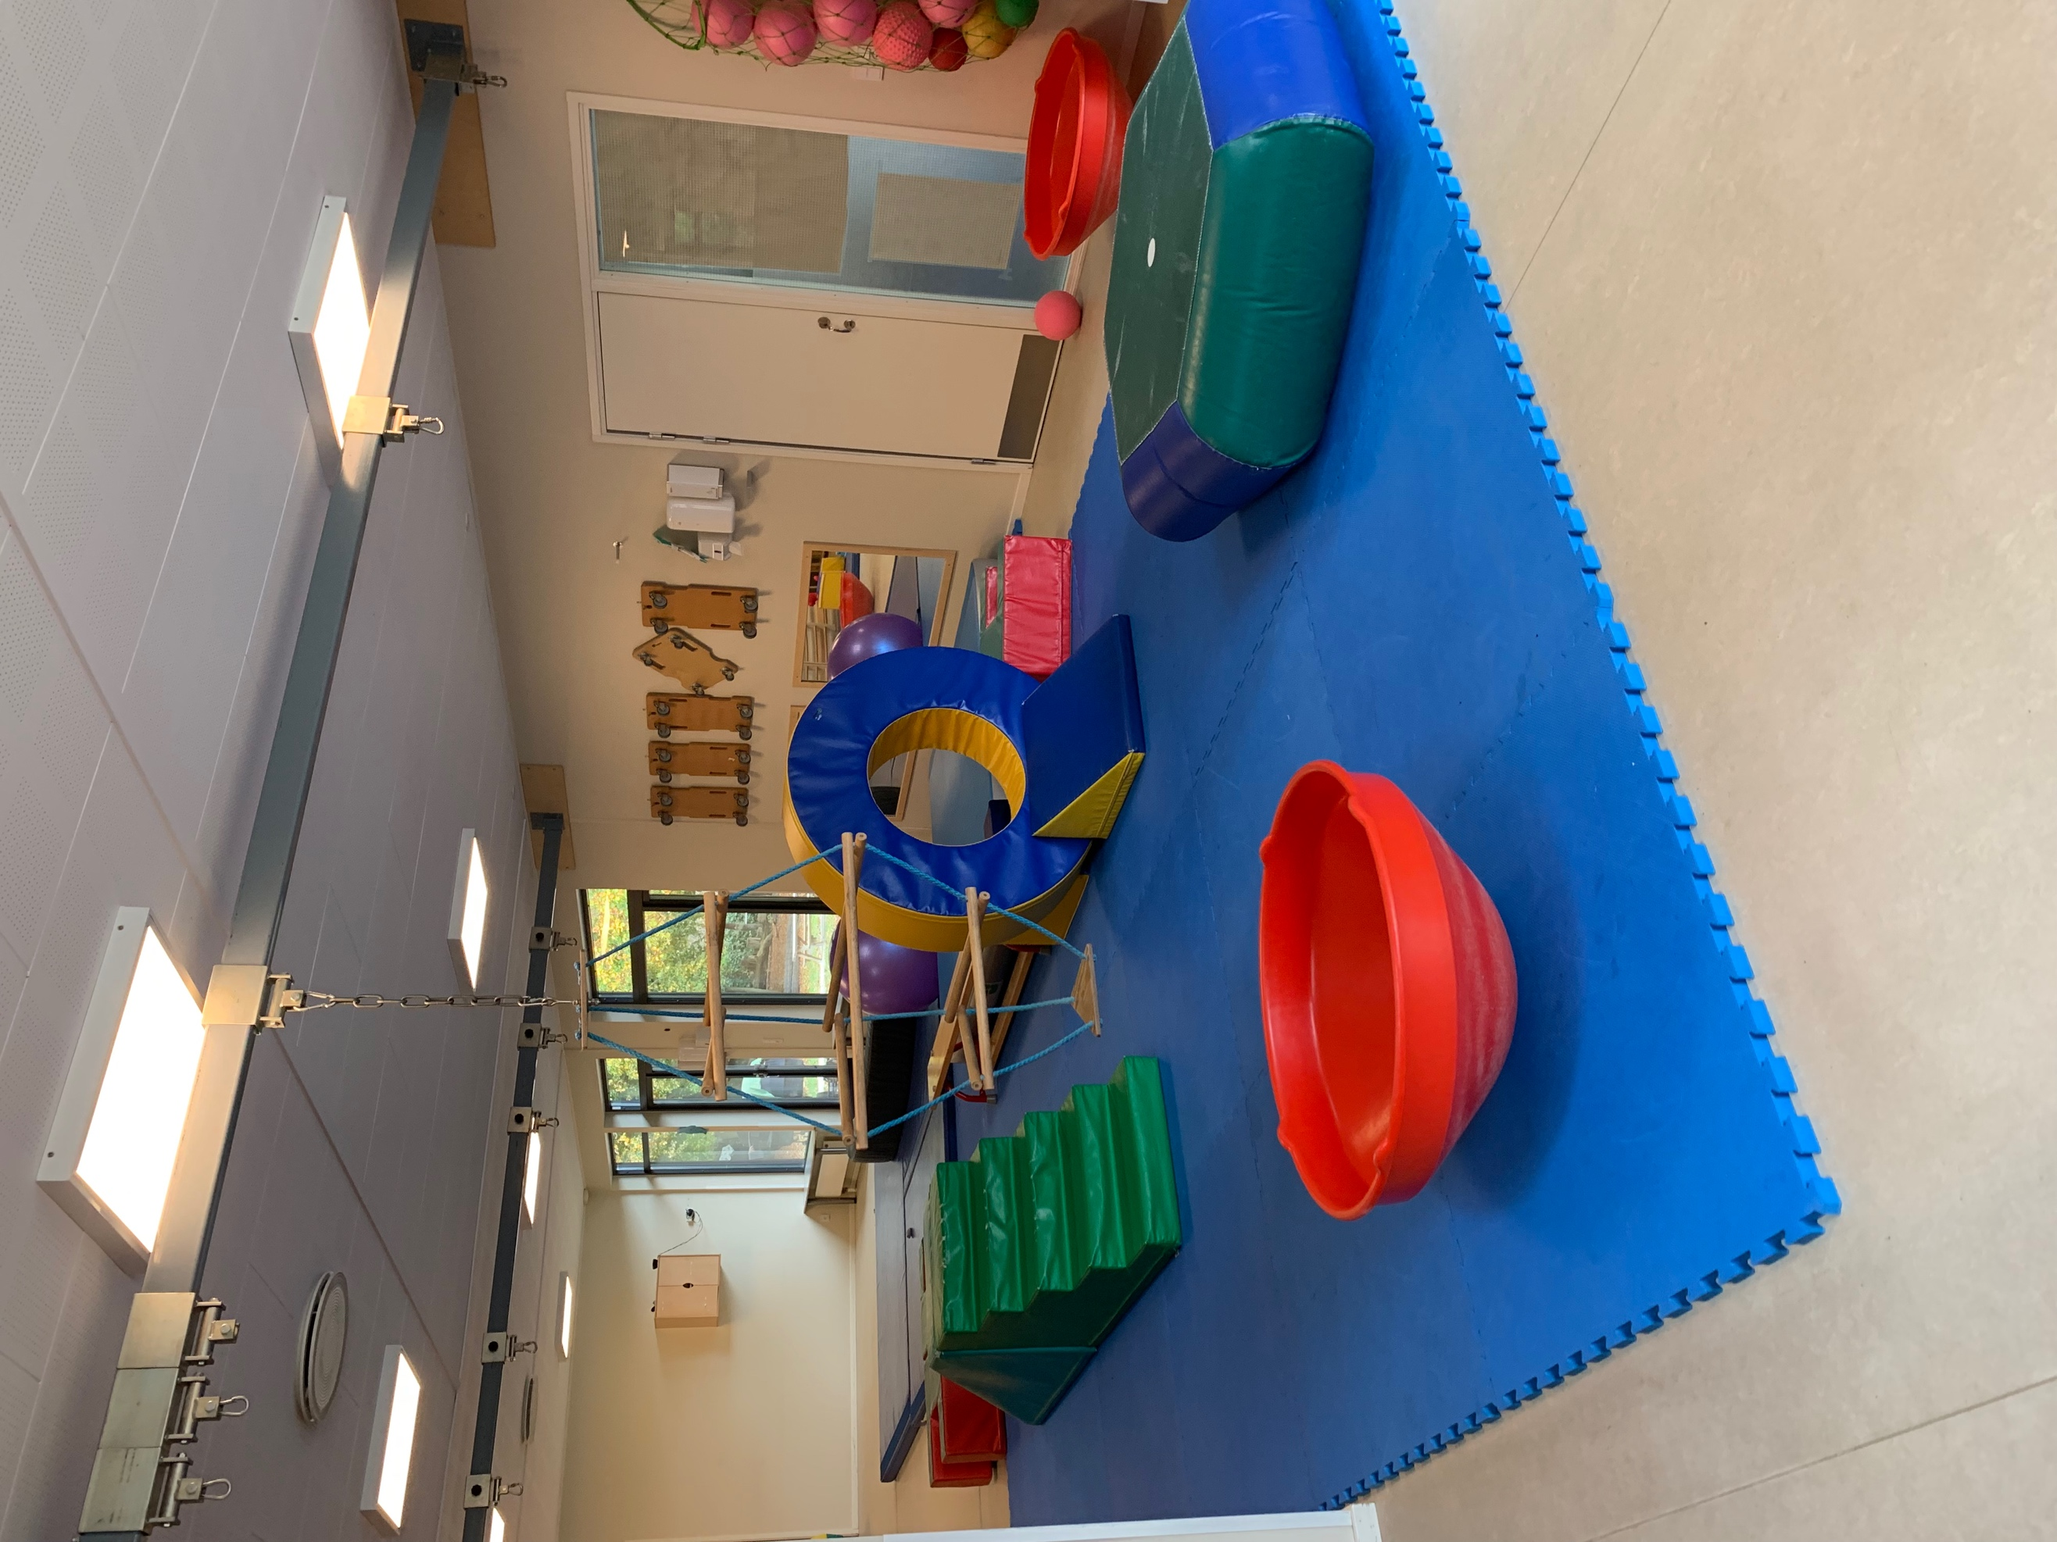
Den pædagogiske læreplan udgør rammen og den fælles retning for vores pædagogiske arbejde med børnenes trivsel, læring, udvikling og dannelse. Læreplanen er et levende dokument, som kort beskriver vores pædagogiske overvejelser og refleksioner med eksempler, der er retningsgivende for det daglige pædagogiske arbejde.

Ramme for udarbejdelse af den pædagogiske læreplan
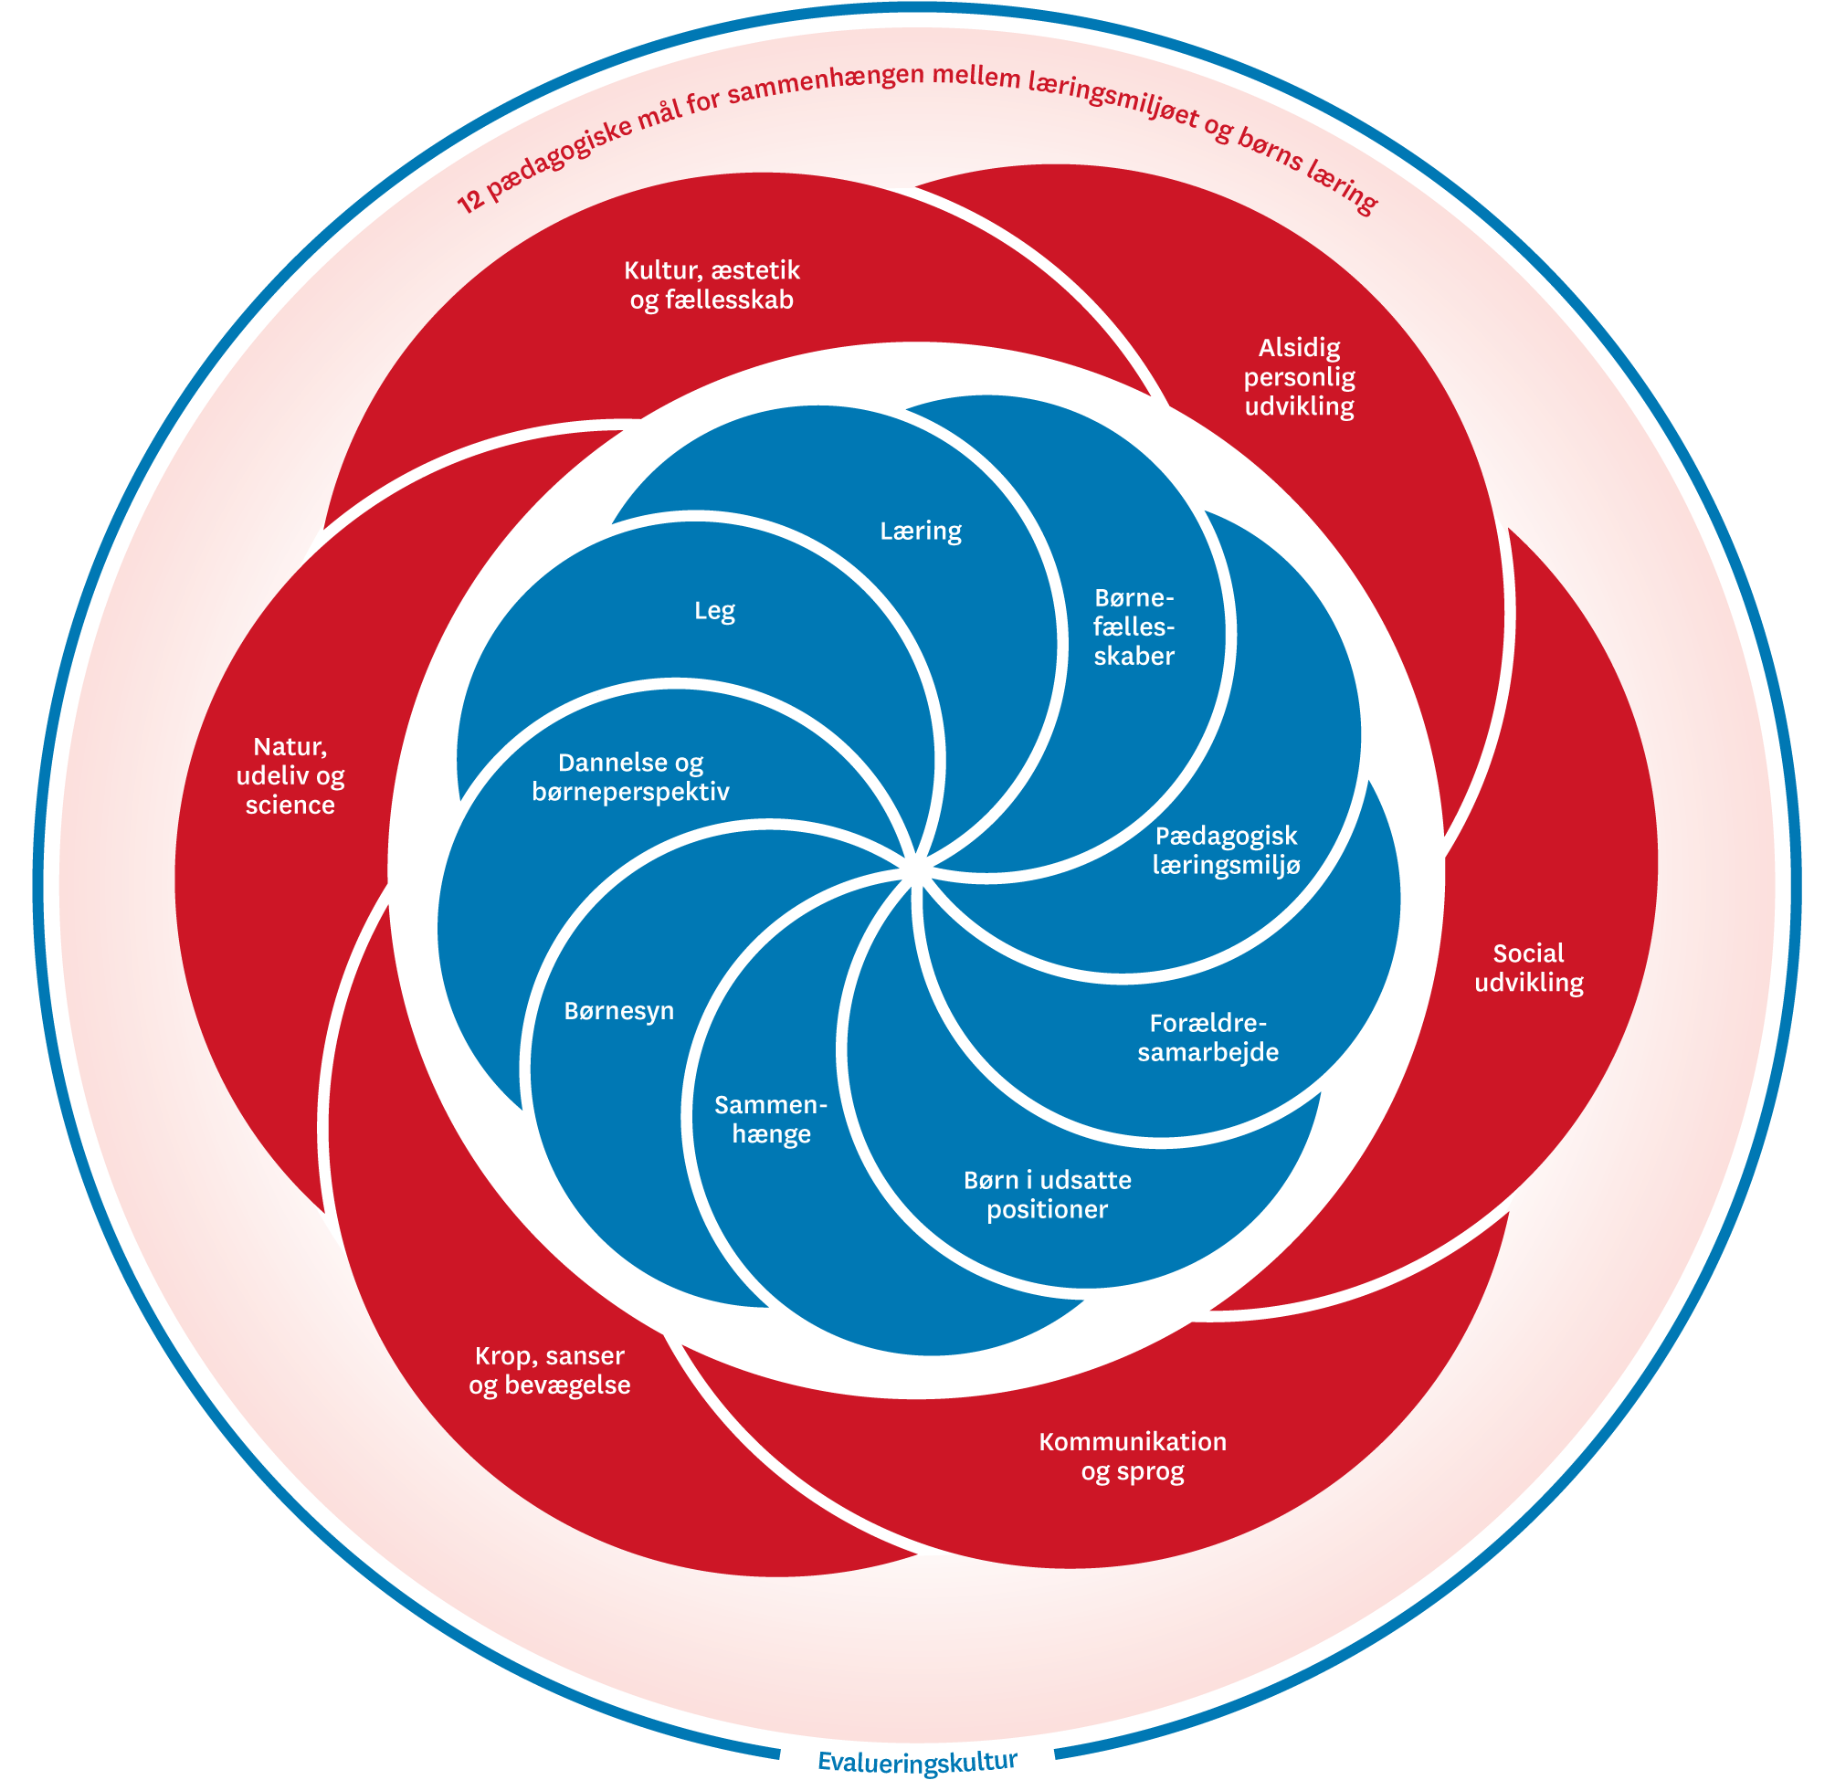

Den pædagogiske læreplan udarbejdes med udgangspunkt i det fælles pædagogiske grundlag samt de seks læreplanstemaer og de tilhørende pædagogiske mål for sammenhængen mellem det pædagogiske læringsmiljø og børns læring.
Rammen for at udarbejde den pædagogiske læreplan er dagtilbudsloven og dens overordnede formålsbestemmelse samt den tilhørende bekendtgørelse. Loven og bekendtgørelsen er udfoldet i publikationen Den styrkede pædagogiske læreplan, Rammer og indhold. Publikationen samler og formidler alle relevante krav til arbejdet med den pædagogiske læreplan og er dermed en forudsætning for at udarbejde den pædagogiske læreplan. Derfor henvises der gennem skabelonen løbende til publikationen. På sidste side i skabelonen er der yderligere information om relevante inspirationsmaterialer.

Forord:
Velkommen til Mini Ajax – børn i bevægelse.
Som alle andre daginstitutioner og i dagplejen, har vi udarbejdet en skriftlig pædagogisk læreplan, som udgør rammen for alle børns læring i Mini Ajax.

Vores læreplan er udarbejdet med udgangspunkt i det pædagogiske grundlag, de seks læreplanstemaer samt mål for sammenhængen mellem det pædagogiske læringsmiljø og børnenes læring.

Læreplanen afspejler vores hverdag med overordnede relevante refleksioner og små praksisfortællinger.
Vi etablerer pædagogiske læringsmiljøer som understøtter børnenes; fantasi, nysgerrighed, motorik, selvværd og gå-på-mod. Dette opnås gennem børnenes spontane lege, planlagte vokseninitierede aktiviteter og i de daglige rutiner.

Vi inddrager børnenes perspektiv og børnefællesskaber samt tager højde for den konkrete børnegruppes sammensætning og børnenes forskellige forudsætninger og behov.

I læreplanen fremgår det ligeledes, hvordan vi inkluderer og understøtter børn i udsatte positioner i tæt samarbejde med forældrene.
Vores pædagogiske læreplan er udarbejdet for børnegruppen i alderen 0-3 år, frem til børnehavestart.

Hvem er vi?
Mini Ajax – børn i bevægelse, er en idrætsvuggestue med basispladser.
Institutionen ligger ved siden af Ajax Håndbolds klubhus, det er et træhus, og vi har en natur legeplads.
Vuggestuen har siden start i 2004 været en vuggestue med fokus på barnet i bevægelse, ud fra den viden at barnet tager verden til sig gennem kroppen.
Huset er indrettet så det giver plads til at barnet kan være i bevægelse, og udvikle sig gennem bevægelse. Vi arbejder med børns trivsel, læring, udvikling og dannelse.
Vores teoretiske fundament bygger på Anne Brodersen og Bente Pedersens teori om de tre primære sansers betydning, og vigtigheden af at de er i balance, samt Susan Harts teori om den følelsesmæssige afstemnings betydning, hvor barnet i den nære relation bliver mødt.
Vi har 6 børnegrupper, med plads til 10-12 børn i grupperne. Vi har 60 børn som vi får tildelt fra den lokale pladsanvisning, og vi har 6 basispladser, hvor vi får tildelt børn fra den centrale pladsanvisning.
Børn som tildeles en basisplads, er børn og familier, som er særligt sårbare med psykosociale udfordringer.Børn på basispladser er fuldt inkluderet på stuerne.
Børn på lokalplads overflyttes til børnehave når barnet er 2,10 år, såfremt der er ledige børnehavepladser.
Børn på basisplads har mulighed for at vente med at starte i børnehave til barnet er 3.6 år.
For yderligere information henvises til hjemmesiden: www.miniajax.dk

Pædagogisk grundlag

”Den pædagogiske læreplan skal udarbejdes med udgangspunkt i et fælles pædagogisk grundlag.”
”Det pædagogiske grundlag består af en række fælles centrale elementer, som skal være kendetegnende for den forståelse og tilgang, hvormed der skal arbejdes med børns trivsel, læring, udvikling og dannelse i alle dagtilbud i Danmark.”
”De centrale elementer er:
- Børnesyn. Det at være barn har værdi i sig selv.
- Dannelse og børneperspektiv. Børn på fx 2 og 4 år skal høres og tages alvorligt som led i starten på en dannelsesproces og demokratisk forståelse.
- Leg. Legen har en værdi i sig selv og skal være en gennemgående del af et dagtilbud.
- Læring. Læring skal forstås bredt, og læring sker fx gennem leg, relationer, planlagte aktiviteter og udforskning af naturen og ved at blive udfordret.
- Børnefællesskaber. Leg, dannelse og læring sker i børnefællesskaber, som det pædagogiske personale sætter rammerne for.
- Pædagogisk læringsmiljø. Et trygt og stimulerende pædagogisk læringsmiljø er udgangspunktet for arbejdet med børns læring.
- Forældresamarbejde. Et godt forældresamarbejde har fokus på at styrke både barnets trivsel og barnets læring.
- Børn i udsatte positioner. Alle børn skal udfordres og opleve mestring i lege og aktiviteter.
- Sammenhæng til børnehaveklassen. Sammenhæng handler blandt andet om at understøtte børns sociale kompetencer, tro på egne evner, nysgerrighed mv.”
”Loven fastsætter, at alle elementer i det fælles pædagogiske grundlag skal være udgangspunkt for arbejdet med den pædagogiske læreplan og dermed det pædagogiske arbejde med børns læring i dagtilbud.”
”Nogle elementer i form af fx børnesynet skal altid være til stede i det pædagogiske læringsmiljø, mens andre elementer som fx arbejdet med at skabe en god overgang til børnehaveklassen kan være mere til stede i nogle sammenhænge end andre.”
Den styrkede pædagogiske læreplan, Rammer og indhold, s. 14
Under de enkelte elementer er først beskrevet overordnet ramme for net 3. Net 3 er det forpligtigende netværk, som Mini Ajax er en del af. Netværket består af 6 selvejende daginstitutioner.
Børnesyn

I Net 3 har børn ret til at være børn, være forskellige og udvikle sig i forskelligt tempi.

Det pædagogiske personale og ledelse skaber rammer og læringsmiljøer som muliggør, at børnene oplever nærhed, trivsel, læring, udvikling og anerkendende relationer.

Børnene er aktive som med skabere af egen læring og udvikling. Deres bidrag er væsentlige og vigtige elementer i planlagte aktiviteter, spontant opstået situationer, i leg og i rutine situationer.

HVAD SIGER LOVEN
Det at være barn har en værdi i sig selv. Børn skal ikke alene forberedes på at blive voksne, men også støttes og værdsættes i de første år (Forarbejder til dagtilbudslovens § 8, stk. 2). Børnesynet i danske dagtilbud tager udgangspunkt i, at det at være barn har en værdi i sig selv. Derfor værner danske dagtilbud om børns ret til at være børn, til at være forskellige og til at udvikle sig i forskelligt tempo. I danske dagtilbud er der fokus på at drage omsorg for børnene og samtidig stimulere og udfordre børnene for at understøtte deres trivsel, læring, udvikling og dannelse.

I Mini Ajax har vi et fælles børnesyn, hvor vi ser og arbejder på at forstå det enkelte barn. Vi ser på barnets ressourcer og med opmærksomhed på hvad barnet byder ind med i fællesskabet. Vi skaber plads til det enkelte barn. Uanset hvilken stue man befinder sig på, bliver både børn og forældre mødt på samme måde. Vi som voksne møder børnene hvor de er, og skaber en tryg ramme, hvor der er mulighed for udvikling. Ved at skabe en udviklende ramme, muliggør vi også sejrer i løbet af dagligdagen. Vi er som voksne opmærksomme på hvilken rolle vi påtager os, samt hvordan vi fremstår. På den måde kan vi justere os i forhold til barnet og dets behov.

Dannelse og børneperspektivet
I Net 3 ser vi barnet som medskaber af egen udvikling og personlighed.

Det pædagogiske personale og ledelse skaber rammer og læringsmiljøer som muliggør, at børnene bliver med skabere af egen udvikling.

Vi ser barndommen som en værdi i sig selv, hvor barnet lærer at træde ind og ud af fællesskaber, og handle i en digitaliseret og global verden som et hensynsfuldt, kritisk og demokratisk menneske.

HVAD SIGER LOVEN
Børn på fx 2 år og 4 år skal høres og tages alvorligt som led i starten på en dannelses- proces og demokratisk forståelse. Dannelse, ligestilling og demokrati skal medtænkes i det daglige pædagogiske arbejde, så børnene oplever at have indflydelse på udformning af dagligdagen og aktiviteterne uanset baggrund, køn, alder og kultur. Det pædagogiske personale i dagtilbuddet skal invitere barnet til at være aktivt deltagende, så barnet selv er med til at skabe sin læring og konkrete deltagelse i demokratiske sammenhænge, som personalet er ansvarligt for at skabe. (Forarbejder til dagtilbudslovens § 8, stk. 2)

I Mini Ajax ser vi børneperspektivet ud fra et tilstræbt indefra perspektiv (Hanne Warming). Vi forsøger at sætte os i barnets sted, ved at tage barnet i hånden og gå en tur i barnets virkelighed. Vi bestræber os på at invitere børnene til aktiv deltagelse, så børnene på demokratisk vis får udtrykt egne holdninger og meninger. Barnet har brug for at erfare, at kunne vise hensyn til andre og lytte til andre.

Eksempel på dannelse og børneperspektivet:

Hassan, Line, Eric og Ayse er mellem 2,5 - 2,10år.
Pædagogen spørger børnene `Hvad skal vi lave i dag? `
Hassan og Line vil gerne ud. Eric vil lege med vand og Ayse vil lege med togbanen. Pædagogen foreslår at tage `togelastikken` med udenfor og lege tog sammen. Det har regnet i løbet af natten så toget kan køre igennem vandpytterne.

Leg
I Net 3 er legen en gennemgående del af dagligdagen i et dagtilbud.

Det pædagogiske personale og ledelse skaber rammer og læringsmiljøer som muliggør, at alle børn får positive oplevelser, føler og oplever, at de er en del af legen og legefællesskaberne.

For børnene er legen en gennemgående del af deres hverdag, og er grundlæggende for deres sociale og personlige læring og udvikling.

Vi anerkender og respekterer børns spontane og selvorganiserede leg og her gives plads til den i hverdagen.

HVAD SIGER LOVEN
Legen har en værdi i sig selv og skal være en gennemgående del af et dagtilbud. Legen er også grundlæggende for børns sociale og personlige læring og udvikling, og legen fremmer blandt andet fantasi, virkelyst, sprog, nysgerrighed, sociale kompetencer, selvværd og identitet. Nogle gange skal legen støttes, guides og rammesættes, for at alle børn kan være med, og for at legen udvikler sig positivt for alle børn (Forarbejder til dagtilbudslovens § 8, stk. 2). Børns spontane og selvorganiserede leg skal både aner- kendes og respekteres og gives betydelig plads i hverdagen i dagtilbuddene. Rammesatte legeaktiviteter kan fx tage udgangspunkt i, at børn og voksne sammen reflekterer over, hvordan legen kan udformes og udvikles.

I Mini Ajax skaber og sætter vi rammerne for legeaktiviteter, som udvikler børnenes fantasi og sociale kompetencer. Vi skaber og sætter rammerne for legeaktiviteter, for at børnene på sigt, skal lære at selvorganiserer deres lege. Vi skaber ro og fordybelse i legen ved at lave små grupper. Det giver børnene mulighed for at danne relationer med hinanden. Denne organisering, skaber desuden plads til at inddrage de børn som har sværere ved at komme ind i legen. Vi anerkender og respekterer børnenes spontane og selvorganiserede leg, og vi støtter og guider hvis legen skal udvides eller hvis flere børn skal inddrages.

Eksempler på leg i Mini Ajax:

- Morgensamling hver dag, hvor børnene lærer sangfagter og sange. Sange og fagter som børnene senere bruger i deres egne lege.

- Ved at lave en bane af moduler, som børnene på skift skal kravle på, øver vi turtagning, at passe på og hjælpe hinanden.

- I fællesrummet gemmer to børn sig under et bord. Tre andre børn opdager det og gemmer sig samme sted. En tager initiativet til at løbe ned til ribberne og de fire andre følger med i løb.
- Barn som kan kravle opdager gule gummistøvler i garderoben. Barnet putter sin sutten ned i den ene støvle og fisker den op igen og putter sut i munden. Barnet putter igen sutten ned i støvlen og fortsætter koncentreret legen.

Læring
I Net 3 fremmes børns læring af at turde prøve, famle og slippe fantasien løs.

Det pædagogiske personale og ledelse skaber rammer og læringsmiljøer som muliggør, at den pædagogiske tilgang er baseret på en legende og eksperimenterende tilgang, der giver mening for børnene.

Personalet bruger børnenes legeindhold som pejlemærke for, hvad der optager dem, og hvad der kan være en udfordring for deres læring og udvikling, og giver børnene lyst til at lære og opleve mere også efter dagtilbudstiden.

HVAD SIGER LOVEN
Læring skal forstås bredt, og læring sker fx gennem leg, relationer, planlagte aktiviteter og udforskning af naturen og ved at blive udfordret. Det pædagogiske læringsmiljø handler om at fremme børns kropslige, følelsesmæssige, sociale og kognitive udvikling og forståelse (Forarbejder til dagtilbudslovens §8, st. 2)

I Mini Ajax opsætter vi rammer så barnet har mulighed for at øve sig og eksperimentere, samt opleve at der er plads til at falde: ”Hellere et hul i hovedet end et hul i udviklingen”.
Læring af de sociale spilleregler, udvikles gennem leg. Børnene deltager ligeværdigt i alle dagens gøremål, det understøtter barnets initiativ til selvhjulpenhed, samt opfordrer til at kunne selv. Alle aktiviteter er tilrettelagt ud fra børnenes zone for nærmeste udvikling. (Lev Vygotsky). Vi leger læring ind i aktiviteterne.
Vi er opmærksomme på at vi har definitionsmagten (Berit Bae). Som voksne hjælper vi barnet med at sætte ord på barnets følelser, ud fra den voksnes definition af hvad de føler.

Eksempler på læring i aktiviteter og aktiviteter i læring:

- ”Rasle æg-sangen”, hvor barnet bliver bevidst om de forskellige kropsdele.

- Barnet øver sig i at tage flyverdragt på, dette kan blive til en leg.

- At kunne mestre at tage sin tallerken fra bordet hen til skraldespanden, skrabe madrester af med skeen og ramme skraldespanden, for til sidst at bære tallerken og ske hen på rullevogn.

Børnefællesskaber
I Net 3 skaber vi rum for, at børn kan mestre at gå ind og ud af store og små børnefællesskaber.

Det pædagogiske personale og ledelse skaber rammer og læringsmiljøer som muliggør, at der skabes en balance mellem barnet og fællesskabet.

Vi skaber rum for at børn kan etablere venskaber på tværs af alder, køn, kultur og at mobning forebygges.

HVAD SIGER LOVEN
Al leg, dannelse og læring sker i børnefællesskaber, som det pædagogiske personale fastsætter rammerne for. Relationer og venskaber er afgørende, hvor alle børn skal opleve at være en del af fællesskabet og blive respekteret og lyttet til. I dagtilbuddenes hverdag skal der være plads til, at det enkelte barn både kan vise initiativ og kan være aktivt deltagende, samtidig med at fællesskabet skaber rum til alle, nye relationer og mulighed for at prøve forskellige positioner mv. Det er det pædagogiske personales og ledelsens opgave at skabe en balance mellem individ og fællesskab i dagtilbuddet (Forarbejder til dagtilbudslovens § 8, stk. 2)

I Mini Ajax støtter vi op om venskaber mellem børnene, ved at børnene kommer på besøg på forskellige stuer. Vi har store grupper og små grupper på tværs af stuerne. Vi har faste aktiviteter i forløb med samme gruppe børn. Vi går i Bavnehøjhallen, holder fællesfredag og laver yoga m.m. Det styrker børnefællesskabet, at være sammen om det fælles tredje. Vi har spisegrupper på tværs af alder og køn. Vi holder morgensamling på stuen. Vi skaber grupper, hvor der er plads til at det enkelte barn, på trods af niveau og forudsætninger. Vi opfordrer børnene til at hjælpes ad i hverdagssituationer ved tøjskift, mad m.m. I hverdagen er der plads til at justere de planlagte pædagogiske aktiviteter, for at styrke potentielle relationer og børnefælleskaber, på børnenes initiativ.
Eksempel på børnefælleskaber:
- Tre børn suser afsted på hver sin løbecykel rundt på træterrassen og ned af den stejle sliske
- Legen: ”Alle mine kyllinger kom hjem”
- Fire børn har fundet hen til en stor vandpyt, hvor de skiftes til at hoppe så vandet sprøjter på de tre andre børn

Pædagogisk læringsmiljø
I Net 3 støtter vi børnenes sociale udvikling ved at skabe muligheder for barnet, så det lærer at sige til og fra og indgå i kendte og nye sammenhæng med andre børn.

Ledelsen og det pædagogiske personale rammesætter, organiserer og tilrettelægger praksis, som understøtter børns kropslige, sociale, emotionelle, kognitive læring og udvikling hele dagen.

Læringsmiljøet tager afsæt i vores børnesyn, dannelse og børneperspektiv, leg, læring og børnefællesskaber, samt at børns læring skal ses indenfor og på tværs af de seks læreplanstemaer.

HVAD SIGER LOVEN
Det skal fremgå af den pædagogiske læreplan, hvordan det enkelte dagtilbud hele dagen etablerer et pædagogisk læringsmiljø, der med leg, planlagte vokseninitierede aktiviteter, spontane aktiviteter, børneinitierede aktiviteter samt daglige rutiner giver børnene mulighed for at trives, lære, udvikle sig og dannes. Det pædagogiske læringsmiljø skal tilrettelægges, så det inddrager hensynet til børnenes perspektiv og deltagelse, børnefællesskabet, børnegruppens sammensætning og børnenes forskellige forudsætninger (Dagtilbudslovens § 8, stk. 3). Dagtilbuddet kan i den pædagogiske læreplan fx anføre, hvordan det pædagogiske læringsmiljø kan fremme et bedre børnemiljø, fx ved at opdele børnegruppen i mindre grupper eller aktivt anvende legeplads, gangarealer eller lignende i hverdagen med henblik på at skabe et bedre børnemiljø.

I Mini Ajax reflekteres der løbende over det pædagogiske læringsmiljø, som børnene er en del af gennem hele dagen.

Der arbejdes bevidst med trivsel, dannelse, udvikling og læring. Det foregår igennem legen, i rutinerne, i planlagte- og spontane aktiviteter som typisk vil tage udgangspunkt i dagens gang samt børnegruppen. Både legepladsen og indendørsarealer er inddelt i legezoner, hvor der er plads til både selvvalgte og planlagte aktiviteter og leg.

Samarbejde med forældre om børns læring
I Net 3 forventer, vi at forældrene tager aktivt medansvar for samarbejdet.

Det pædagogiske personale og ledelsen skaber rammer som muliggør samarbejde med forældre, om barnets og børnegruppens trivsel og læring.

Hjemmet er den mest centrale arena og har størst indflydelse på børnenes trivsel, læring, udvikling og dannelse. Forældrene er eksperter i deres egne børn. Derfor afstemmer vi gensidigt forventninger til hinanden i forhold til det individuelle forældresamarbejde.

HVAD SIGER LOVEN
Det skal fremgå af den pædagogiske læreplan, hvordan dagtilbuddet samarbejder med forældrene om børns læring (Dagtilbudslovens § 8, stk. 6). Som en del af arbejdet med den pædagogiske læreplan skal dagtilbuddet have fokus på, hvordan dagtilbud og forældre kan samarbejde om barnets og børnegruppens trivsel og læring på tværs af dagtilbud og hjem. Arbejdet med at tilrettelægge et pædagogisk læringsmiljø for de ældste børn i børnehaven, der skaber sammenhæng til børnehaveklassen, skal tage udgangspunkt i den pædagogiske læreplan.

I Mini Ajax samarbejder vi med forældrene om barnets læring og børnegruppens trivsel og læring. Det gør vi på følgende måde:

- Ved indkøringssamtalen i Mini Ajax, den dag barnet starter, hvor forældrene fortæller om barnets læring, udvikling, dannelse og trivsel, fra barnet blev født og til nu.
- Ved opfølgningssamtalen ca. tre måneder efter start, hvor pædagog og forældre taler omkring barnets trivsel og læring, udvikling og dannelse.
- Via den daglige kommunikation, når barnet afleveres og hentes.
- Ved at der løbende er mulighed for samtale ved initiativ fra både forældre og pædagoger, hvis noget behøver opmærksomhed i forhold til barnets trivsel, læring, dannelse og udvikling.
- Ved forældrearrangementer i form af forældremøder, julefest og sommerfest.
- Ved forældrehygge arrangeret af pædagogerne på stuen. En eftermiddag hvor stuens børn og forældre er sammen.
- Forældrebestyrelsens repræsentanter får indblik i institutionens liv. Hvis man som forældre har brug for at ytre sig til forældrebestyrelse, kan man formulere det på papir og putte det i vores postkasse, som hænger til højre inde i fællesrummet.
- Ved børn i udsatte positioner tilbydes forældre løbende samtaler sammen med stuepersonale og leder.

Eksempel:

Tilde er 1,2år og har svært ved at kravle. Tildes mor og far kommer og spørger pædagogen hvad de kan gøre derhjemme. Pædagogen forklarer hvilke øvelser forældrene kan gøre derhjemme, med Tilde, ud fra forståelsen af de tre primære sanser.

Børn i udsatte positioner

I Net 3 forventer, vi at forældrene tager aktivt medansvar for samarbejdet.

Det pædagogiske personale og ledelse skaber rammer som muliggør samarbejde med forældre om barnets og børnegruppens trivsel og læring.

Hjemmet er den mest centrale arena og har størst indflydelse på børnenes trivsel, læring, udvikling og dannelse. Forældrene er eksperter i deres egne børn. Derfor afstemmer vi gensidigt forventninger til hinanden i forhold til det individuelle forældresamarbejde.

HVAD SIGER LOVEN
Det skal fremgå af den pædagogiske læreplan, hvordan dagtilbuddet samarbejder med forældrene om børns læring (Dagtilbudslovens § 8, stk. 6). Som en del af arbejdet med den pædagogiske læreplan skal dagtilbuddet have fokus på, hvordan dagtilbud og forældre kan samarbejde om barnets og børnegruppens trivsel og læring på tværs af dagtilbud og hjem. Arbejdet med at tilrettelægge et pædagogisk læringsmiljø for de ældste børn i børnehaven, der skaber sammenhæng til børnehaveklassen, skal tage udgangspunkt i den pædagogiske læreplan.

I Mini Ajax bliver du som forældre mødt ved en indkøringssamtale, hvor barnets primære pædagog er med. Når vi i Mini Ajax modtager børn samt familier, er vi opmærksomme på at give dem en god start. Barnet vil være i en mindre gruppe sammen med den primære pædagog. Det er vigtigt for barn og forældre, med en rolig start med få indtryk, så barnet og forældrene, kan blive trygge, og pædagogen kan lære barnet at kende. Dagligt har vi en åben dialog med forældrene.

I forbindelse med vuggestue start, tilbydes en opfølgningssamtale ca. 3 måneder efter start, eller ved behov. Er der brug for ekstra opmærksomhed/dialog, tilbyder vi dette i form af samtaler. Her kan både pædagog og/eller leder deltage.
Ved overgang til børnehave udfyldes overgangsskriv på alle børn, som deles med forældrene som ligeledes har lavet en vurdering af deres barn. Overgangsskrivelsen gennemgås ved en afsluttende samtale med forældrene, inden den sendes til børnehaven. Her lyttes og deles ud af erfaringer – så børn og forældre får den bedst mulige overgang fra vuggestue til børnehave. Nogle børn og forældre, tilbydes en overgangssamtale i den nye institution, hvor gode erfaringer fra tiden i Mini Ajax, videregives til den nye institution.

Overgange i børns liv fra hjem til institution og fra institution til børnehave
I net 3 vægter vi børns overgange mellem hjem og institution og fra vuggestue til børnehaven, og fra børnehave til 0.klasse højt.
Det pædagogiske personale og ledelse skaber rammer og læringsmiljøer som understøtter at børnene tør møde nye udfordringer, fordybe sig, være vedholdende, kunne indgå i et børnefællesskab og tage initiativ til at indgå i relationer, så barnet derigennem får positive forventninger til de sociale relationer i skolen.

Det pædagogiske personale tilrettelægger et pædagogisk læringsmiljø for de ældste børn i børnehaven, der introducerer til og giver børnene mulighed for at udvikle nysgerrighed overfor bogstaver, tal, mønstre, former mv.

HVAD SIGER LOVEN
Det skal fremgå af den pædagogiske læreplan, hvordan der i børnenes sidste år i dagtilbuddet tilrettelægges et pædagogisk læringsmiljø, der skaber sammenhæng til børnehaveklassen (Dagtilbudslovens § 8, stk. 6).
Ved start i Mini Ajax, er vuggestuen ofte første institution for barn og forældre. Nogle børn har erfaring fra dagpleje eller anden vuggestue.
På første dag, tilbydes forældrene og barnet en samtale, hvor forældrene fortæller om barnets første leveår. På hjemmesiden kan spørgsmål, som samtalen tager udgangspunkt i, findes.
Denne første samtale er yderst vigtig i forhold til at lempe overgangen fra hjemmet til institutionen. Barnet er med ved samtalen.
Forældrene vises på første dag den stue barnet bliver tilknyttet. Ved samtalen deltager en pædagog fra stuen.
Børn på basisplads, vil begge pædagoger fra stuen, samt leder,deltage, i den første samtale.
De første par måneder, er der særligt fokus på barnet og dets forældre, hvor vores fokus er at gøre både forældre og barn trygge ved at være i Mini Ajax.
Vi starter med at præsentere den lille ramme på stuen for barnet, og i takt med at barnet bliver mere trygt, præsenterer vi mere og mere af huset og legepladsen, for barnet.

Når barnet er 2,10 år, overflyttes det til børnehave. På basisplads, kan overflytning til børnehave være når barnet er 3.6 år.
Inden barnet overflyttes afholdes en samtale med forældrene, hvor overgangsskrivelse udfyldes sammen og sendes til børnehaven. Ved barn på basisplads eller børn i udsatte positioner, tilbyder vi overleverings møde i den nye institution, hvor gode erfaringer fra pædagogisk praksis deles med den modtagende børnehave/basispladsinstitution/specialinstitution.

Øvrige krav til indholdet i den pædagogiske læreplan

Inddragelse af lokalsamfundet
”Det skal fremgå af den pædagogiske læreplan, hvordan dagtilbuddet inddrager lokalsamfundet i arbejdet med etablering af pædagogiske læringsmiljøer for børn.”
Den styrkede pædagogiske læreplan, Rammer og indhold, s. 29

Mini Ajax ligger i Konges Enghave. Vi har kort gåafstand til Vestre Kirkegård, Vesterbro Brandstation, Bavnehøjhallen, Karens Minde, Staldende i Gammel Carlsberg, Carlsberg Viadugten (bro).
På Vestre Kirkegård går vi tur med det formål at kigge på naturen. Vi går til åbne arealer hvor der er plads til at bruge kroppen.
Vesterbro Brandstation har et børnevenligt museum hvor børnene kan udforske det at være brandmand.
Vi har faste dage hvor vi kan benytte Bavnehøjhallens Judosal. Her er der plads til at boltre sig.
Karens minde ligger i lidt længere gåafstand. Når vi tager derhen, er det i forbindelse med fx Kultur for en tudse eller diverse teaterforestillinger.
Vi tager hen til staldende i Gammel Carlsberg hvor bryggerhestene bor. På vej hen til staldende i Gammel Carlsberg krydser vi Carlsberg Viadugten. Det er en bro hvorfra man kan vinke til togende.

Arbejdet med det fysiske, psykiske og æstetiske børnemiljø
”Arbejdet med det fysiske, psykiske og æstetiske børnemiljø i dagtilbuddet skal integreres i det pædagogiske arbejde med etablering af pædagogiske læringsmiljøer.
Børnemiljøet skal vurderes i et børneperspektiv, og børns oplevelser af børnemiljøet skal inddrages under hensyntagen til børnenes alder og modenhed.”
Den styrkede pædagogiske læreplan, Rammer og indhold, s. 30

I Mini Ajax har vi fokus på at integrere det fysiske-, psykiske- og æstetiske børnemiljø i den pædagogiske praksis.
Det fysiske børnemiljø – Det fysiske børnemiljø er grundstenen i Mini Ajax. Vi har fokus på bevægelse fra 7 til 17. fredag til kl.16. Vi har begrænset med traditionelt legetøj på stuerne, da vi ikke har haft behov for det. I stedet tilbyder vi moduler, bolde, gynger m.m. som børnene kan lege med. Ribber at kravle i, vindueskarme at hoppe ned fra, spejle at studere sig selv i. Vi har en stor natur legeplads som er niveau inddelt og med åbne arealer hvor man kan løbe og have store armbevægelser. Børnene afspejler en glæde ved at have god plads til at bevæge sig på.
Det psykiske børnemiljø – I Mini Ajax har vi børn i alderen 0-3 år. Det følelsesmæssige spænd er stort, hvilket kræver at vi følelsesmæssigt, møder barnet der hvor det er. I Mini Ajax hjælper vi barnet til at opleve en værdi i dets egen deltagelse. Barnet er deltagende i legen selvom barnet udefra set ikke lader til at være det.
Eksempel:
Stuen er i gang med rytmik. I vinduskammen sidder Peter, han kigger på de andre. Pædagogen spørger om Peter skal med hen i rundkredsen. Peter siger nej og får lov til at blive siddende. Gruppen begynder at synge `Hjulene på bussen` og laver fagter til. Pædagogen ser på Peter som fra vinduet synger med.
Det æstetiske børnemiljø – Vi forsøger at holde et æstetisk og åbent miljø. Vi har ikke særlig mange møbler og genstande som forstyrrer og støjer. Vi har udskiftelige billedrammer på væggen hvor vi kan tilpasse billederne ud fra hvad der interesserer børnene. Udenfor har vi fokus på at børnene kan sanse og bevæge sig i trygge rammer. Legepladsen vedligeholdes af institutionens arbejdsmand.
Læringsmål
Sammenhængen mellem hvad læringsmiljøerne understøtter og børnenes trivsel, udvikling, læring og dannelse.
Læringsmål 0-5 år:

Krop, sanser og bevægelse – Det pædagogiske læringsmiljø skal understøtte, at alle børn udforsker og eksperimenterer med mange forskellige måder at bruge kroppen på. Og at alle børn oplever krops- og bevægelsesglæde både i ro og i aktivitet, så børnene bliver fortrolige med deres krop, herunder kropslige fornemmelser, kroppens funktioner og forskellige former for bevægelse.

Natur, udeliv og science – Det pædagogiske læringsmiljø skal understøtte, at alle børn får konkrete erfaringer med naturen, som stimulerer og udvikler deres nysgerrighed og lyst til at udforske naturtyper og levende organismer samt en begyndende forståelse for betydningen af en bæredygtig udvikling. Og at alle børn aktivt observerer og undersøger naturfænomener i deres omverden, så børnene får erfaringer med at genkende og udtrykke sig om årsag, virkning og sammenhænge, herunder en begyndende matematisk opmærksomhed.

Social udvikling – Det pædagogiske læringsmiljø skal understøtte, at alle børn trives og indgår i sociale fællesskaber, og at alle børn udvikler empati og relationer. Og fællesskaber, hvor forskellighed ses som en ressource, og som bidrager til demokratisk dannelse.

Kommunikation og sprog – Det pædagogiske læringsmiljø skal understøtte, at alle børn får mulighed for at udvikle sprog, der bidrager til, at børnene kan forstå sig selv, hinanden og deres omverden. Og at alle børn opnår erfaringer med at kommunikere og sprogliggøre tanker, behov og ideer, som børnene kan anvende i sociale fællesskaber.

Kultur, æstetik og fællesskaber – Det pædagogiske læringsmiljø skal understøtte, at alle børn indgår i ligeværdige og forskellige former for fællesskaber, hvor de oplever egne og andres kulturelle baggrunde, normer, traditioner og værdier. Og at alle børn får mange forskellige kulturelle oplevelser, både som tilskuere og aktive deltagere, som stimulerer børnenes engagement, fantasi, kreativitet og nysgerrighed, så børnene får erfaringer med at anvende forskellige materialer, redskaber og medier.

Alsidig personlig udvikling – Det pædagogiske læringsmiljø skal understøtte, at alle børn udfolder, udforsker og erfarer sig selv og hinanden på både kendte og nye måder. Dette skal ske på tværs af blandt andet alder, køn, social- og kulturel baggrund. Og samspil mellem børn og voksne og børn imellem, som er præget af tryghed og nysgerrighed, så alle børn udvikler engagement, livsduelighed, gåpåmod og kompetencer til deltagelse i fællesskaber. Dette gælder også i situationer, der kræver fordybelse, vedholdenhed og prioritering.

